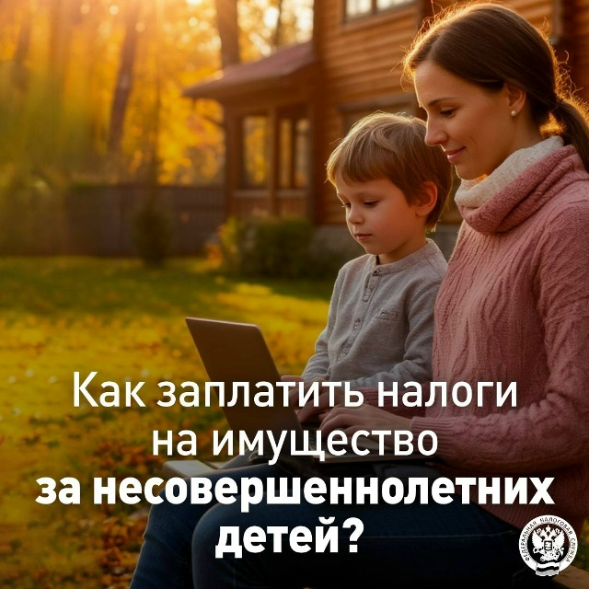

**Напоминаем о том, как заплатить имущественные налоги за ребенка** ▶️

📆1 декабря истекает срок уплаты имущественных налогов.

Несовершеннолетние также признаются налогоплательщиками, если владеют:

🔸жильем или долей в нем  
🔸земельным участком  
🔸и другой недвижимостью

Оплачивать налоги за них могут родители, усыновители, опекуны, попечители и иные лица.

Сделать это можно:

➖по QR-коду или штрих-коду через электронные сервисы  
➖через банк, кассу местной администрации, почту, МФЦ, если там принимают оплату в счет налогов

Кроме того, заплатить налоги за ребенка можно в Личном кабинете налогоплательщика ([lkfl2.nalog.ru/lkfl/](https://vk.com/away.php?to=http%3A%2F%2Flkfl2.nalog.ru%2Flkfl%2F&utf=1)) с помощью вкладки «Семейный доступ».

Как это сделать❓

* Нажать кнопку «Добавить пользователя»  
  2️⃣Ввести логин (ИНН) Личного кабинета несовершеннолетнего ребенка

3️⃣Нажать кнопку «Отправить запрос»

В Личном кабинете несовершеннолетнего ребенка может быть не более двух подтвержденных запросов.

4️⃣Перейти в Личный кабинет ребенка и подтвердить свой запрос, нажав соответствующую кнопку

В случае отмены запроса в Личном кабинете несовершеннолетнего ребенка в добавлении будет отказано.

Затем в разделе «Налоги» появится раскрывающийся список, куда входят только добавленные несовершеннолетние дети.

Как исключить ребенка из списка❓

➡️Автоматически по достижении совершеннолетия ребенка  
➡️По желанию любой из сторон:

1️⃣Нажать на кнопку в выпадающем меню «Удалить пользователя» у добавленного в списке пользователя  
2️⃣Подтвердить исключение

* ✔️Переключая пользователей в этом списке, можно посмотреть информацию о деталях начислений и оплатить налоги любым удобным способом: банковской картой, через онлайн-банк или распечатав квитанцию.